FORMATO N° 04

INFORME TÉCNICO DE PRÁCTICAS PRE PROFESIONALES

QUE PRESENTA EL ESTUDIANTE
- PORTADA



DEPARTAMENTO DE CIENCIAS DE LA COMPUTACIÓN

CARRERA DE INGENIERÍA DE SOFTWARE

INFORME DE:
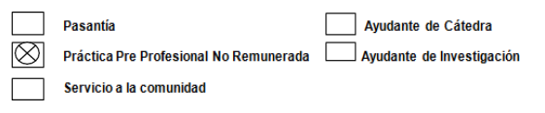
FEPAST

NOMBRES Y APELLIDOS DEL ESTUDIANTE: Axel Samuel Herrera Aguiar

NOMBRES Y APELLIDOS DEL TUTOR ACADÉMICO: Washington Eduardo Loza Herrera

CALIFICACIÓN DEL INFORME

FIRMA DE TUTOR ACADÉMICO FIRMA DEL ESTUDIANTE
Ing. Washington Eduardo Loza Herrera Axel Samuel Herrera Aguiar

FIRMA DEL TUTOR EMPRESARIAL
Ing. Lilian Alexandra Alcívar Valencia

Quito, 13/11/2025

- INTRODUCCIÓN
En el transcurso de la práctica pre-profesional no remunerada en la Fundación contra el Síndrome de Turner FEPAST, en el área de desarrollo, realizada entre las fechas del 05 de septiembre de 2025 hasta el 31 de octubre de 2025, contribuí con el desarrollo web de un aplicativo relacionado con la gestión integral de socias, usuarios, mentores, médicos e inventario, con el objetivo de optimizar los procesos internos y garantizar una administración eficiente de la información. La plataforma se encontraba en funcionamiento; sin embargo, requería una actualización estructural y funcional para mejorar su desempeño y facilitar futuras ampliaciones.
Durante el proceso, se implementaron y mejoraron diversos módulos como socias, usuarios, mentores, médicos, hospitales, requisitos e inventario, integrando sus operaciones mediante API RESTful y asegurando la comunicación fluida entre los componentes. También, se reforzó la seguridad del sistema mediante el uso de middlewares, autenticación con tokens y protección de rutas sensibles como hospitales, mentores e inventario.
En la parte visual, se optimizó la experiencia del usuario incorporando ventanas modales dinámicas para la creación y edición de registros, evitando la navegación entre páginas. También se desarrollaron reportes dinámicos, como el de socias por cantón con filtrado por provincia y el de inventario con control de stock y estado de productos, garantizando la consistencia y la correcta exportación de los datos.
- DESARROLLO
  - Familiarización con el Entorno y Políticas Empresariales

Durante la fase inicial, se llevó a cabo un proceso de familiarización con el entorno de trabajo y las políticas internas del equipo de desarrollo. Se revisaron los lineamientos sobre control de versiones, estructura de carpetas, formato de commits, buenas prácticas de programación y normas de documentación. Además, se analizaron los módulos existentes del sistema anterior, comprendiendo su funcionamiento y la necesidad de migrarlo a una nueva arquitectura más moderna y escalable.

  - Configuración de Equipos
Se realizó la instalación y configuración de los entornos de desarrollo necesarios para la ejecución del proyecto. Esto incluyó la instalación de Node.js, React, Visual Studio Code, Postman, Power Design y Git, junto con la configuración de los puertos del backend (3000) y frontend(3001). También se preparó la base de datos en MySQL/MariaDB, creando las tablas y relaciones requeridas. Se verificó la conexión con las APIs y la integración con herramientas colaborativas como GitHub para la gestión de versiones y ramas.

  - Metodología de Trabajo: SCRUM y Asignación de Actividades
El desarrollo se ejecutó bajo la metodología SCRUM, aplicando sprints semanales con revisiones periódicas. Cada tarea fue planificada, asignada y documentada mediante el uso de tableros colaborativos impartidos en Jira. Se llevaron a cabo reuniones de seguimiento para presentar avances, resolver conflictos y definir prioridades. Esta metodología permitió mantener un flujo de trabajo ágil, organizado y con entregables continuos en cada iteración.

  - Formación y Dominio de Tecnologías
Durante el proceso se reforzó el dominio de tecnologías modernas para el desarrollo del sistema. En el frontend se utilizó React.js, junto con librerías como TailwindCSS, ShadCN y Material UI, mejorando la experiencia visual e interacción con el usuario. En el backend, se empleó Node.js con Express para la creación de APIs RESTful, implementando controladores, servicios y middlewares de seguridad basados en tokens.
  - Desarrollo de Módulos Backend

Durante el desarrollo del backend me enfoqué en crear y mejorar varios módulos para darle estructura y funcionalidad real al sistema. Para esto utilicé Node.js junto con el framework Express, ya que me permitió construir APIs REST de manera rápida y ordenada. Organicé todo bajo el patrón MVC (Modelo–Vista–Controlador) para mantener separada la lógica de negocio, el manejo de datos y las respuestas que se envían al cliente.

Inicialmente implementé los módulos de usuarios y roles, donde configuré la autenticación con JWT (JSON Web Tokens) y añadí middlewares de seguridad para proteger rutas privadas y evitar accesos no autorizados. Luego desarrollé las APIs de socias, mentores, médicos y hospitales, todas con operaciones CRUD (crear, leer, actualizar y eliminar) y con validaciones para asegurar que los datos ingresados sean correctos. También agregué los módulos de inventario, categorías y ubicaciones, integrando paginación, filtros de búsqueda y relaciones entre tablas de la base de datos.

Otra parte importante fue la migración y ajustes del modelo físico de la base de datos, donde corregí claves foráneas, tipos de datos y restricciones para asegurar la integridad y el correcto funcionamiento del sistema en el entorno de despliegue. Además, incorporé módulos complementarios como profesiones, requisitos, especialidades, tallas y tratamientos, cada uno con su propio servicio y controlador para mantener el código organizado y escalable.

Para asegurar el correcto funcionamiento probé las APIs con Postman y documenté todas las rutas con Swagger, permitiendo visualizar y probar los endpoints desde el navegador. Gracias a esto pude identificar errores, mejorar consultas y confirmar que la comunicación con el frontend fuera estable y segura. Al final, el backend quedó sólido, protegido y listo para soportar todas las operaciones del sistema.

  - Desarrollo de Módulos Frontend
El desarrollo del frontend se realizó desde cero utilizando React.js como tecnología principal, en conjunto con Vite para el entorno de desarrollo, lo que permitió obtener una carga rápida y un flujo de trabajo moderno. La estructura del proyecto se diseñó siguiendo el patrón MVC adaptado al frontend, separando los componentes visuales, la lógica de negocio y los servicios encargados del consumo de las APIs.
Se integraron librerías como TailwindCSS, ShadCN y Material UI, que facilitaron la creación de una interfaz moderna, uniforme y visualmente atractiva, respetando la identidad gráfica proporcionada por la fundación. Desde las primeras etapas, se implementaron las rutas principales del sistema mediante React Router, permitiendo una navegación fluida entre las secciones de login, dashboard y módulos de gestión.

Se desarrollaron interfaces completamente interactivas para los módulos de socias, mentores, médicos, hospitales e inventario, cada una conectada directamente con sus respectivas APIs. Estas interfaces incorporaron formularios con validaciones dinámicas, manejo de errores en tiempo real y componentes reutilizables que optimizan el rendimiento y facilitan el mantenimiento.

Una de las mejoras más relevantes fue la sustitución de las antiguas páginas de creación por ventanas modales flotantes, lo que permitió realizar operaciones CRUD sin perder el contexto visual del usuario. Asimismo, se añadieron filtros por fecha, provincia, categoría o estado, así como sistemas de paginación y ordenamiento que mejoraron significativamente la usabilidad del sistema. Se realizaron ajustes visuales en los componentes, corrigiendo problemas de visualización (como z-index y responsividad) e implementando fuentes, colores y logotipos oficiales para mantener coherencia estética.

Durante la fase de integración, se validó la correcta comunicación entre los servicios del frontend y las APIs del backend, comprobando que las solicitudes, respuestas y datos se gestionaran adecuadamente. Finalmente, se desarrollaron vistas de reportes dinámicos, como el de socias por cantón o el de inventario por estado, incluyendo opciones de filtrado y exportación de datos. Gracias a estas implementaciones, el frontend logró ofrecer una experiencia de usuario fluida, moderna y totalmente alineada con los objetivos del proyecto.

  - Resultados

El desarrollo del sistema dio como resultado una plataforma totalmente funcional, construida prácticamente desde cero usando React en el frontend y Node.js/Express en el backend. Se implementaron todos los módulos principales del proyecto socias, usuarios, mentores, médicos, hospitales e inventario conectados mediante APIs REST para asegurar una comunicación fluida y estable entre el cliente y el servidor.

Las interfaces del frontend fueron mejoradas visualmente y en usabilidad: añadí ventanas modales, filtros dinámicos y una organización más clara, haciendo que el sistema sea más intuitivo y agradable de usar. En la parte del backend reforcé la seguridad con autenticación usando JWT y protección de rutas para evitar accesos no autorizados.

Durante el desarrollo realicé pruebas unitarias, funcionales e integrales, comprobando el flujo de datos de punta a punta y asegurando que todo funcioné sin errores. También se llevó a cabo la migración completa de la base de datos, manteniendo la integridad de la información y dejando todo listo para el despliegue final.

Tabla 1. Actividades realizadas durante las prácticas en FEPAST
FECHA | ACTIVIDADES REALIZADAS | NÚMERO DE HORAS | OBSERVACIONES
2025-09-05 | Identificación de los requisitos asignados en el SRS | 2 | Se revisó el documento SRS con el fin de identificar los requisitos funcionales y no funcionales asignados al practicante. Se analizaron los casos de uso, flujos de trabajo, reglas del negocio y criterios de aceptación relacionados, asegurando una comprensión clara de lo que debe desarrollarse.
2025-09-05 | Reunión con el equipo para revisar lineamientos del sistema y objetivos de desarrollo | 1 | Se llevó a cabo una reunión de coordinación con el equipo de desarrollo para definir los lineamientos del proyecto, los alcances iniciales y los objetivos principales del sistema. Durante esta reunión se discutieron aspectos como estructura del código, convenciones de commits, uso de repositorio, y roles de cada integrante.
2025-09-05 | Conocimiento del entorno de trabajo, metodologías y herramientas a usar | 2 | En esta fase se realizó la familiarización con el entorno técnico del proyecto, incluyendo las herramientas utilizadas para el desarrollo (IDE, repositorio, gestor de versiones, etc.). Se revisaron las metodologías de trabajo acordadas por el equipo, tales como metodología ágil y uso de tableros de tareas para planificación.
2025-09-05 | Presentación general de la empresa y sus actividades, charla sobre síndrome de Turner | 1 | Durante esta actividad se realizó una presentación institucional, en la cual se explicó la misión, visión, estructura organizacional y las principales áreas de trabajo de la empresa. Además, se impartió una charla informativa sobre el Síndrome de Turner, con el objetivo de comprender mejor el contexto social y el enfoque asistencial de la organización.
2025-09-08 | Complementación del SRS con los requisitos asignados | 2 | Se actualizó el documento SRS (Software Requirements Specification) incorporando los nuevos requisitos asignados durante las reuniones previas. Este proceso incluyó la revisión y documentación de requisitos funcionales, no funcionales, flujos de operación y criterios de aceptación.
2025-09-08 | Revisión de avances y asignación de tareas | 1 | Se realizó una reunión de seguimiento para evaluar el progreso de las actividades previamente planificadas. Durante la sesión se revisaron los avances alcanzados, se analizaron los puntos pendientes y se discutieron posibles ajustes en función del cronograma del proyecto.
2025-09-08 | Elaboración de los primeros mockups de pantallas | 3 | Se diseñaron los primeros bocetos visuales (mockups) de las interfaces del sistema, con el propósito de representar de manera preliminar la estructura y distribución de los componentes en cada pantalla. Estos mockups permitieron validar el flujo de navegación, identificar mejoras en la usabilidad y recibir retroalimentación del equipo antes de proceder al desarrollo de las interfaces finales.
2025-09-09 | Elaboración del diagrama entidad–relación (DER) | 4 | Se diseñó el diagrama entidad–relación representando los elementos principales del sistema, sus atributos y las relaciones entre ellos. Este diagrama permitió estructurar la información identificada en los requisitos, facilitando la comprensión de cómo interactúan los datos dentro de la base de datos. La elaboración del DER sirvió como base para definir la arquitectura de la información del sistema.
2025-09-09 | Elaboración del diagrama entidad–relación (DER) | 1 | Se realizó una reunión con el equipo de desarrollo para revisar el modelo de datos generado. Durante la sesión se validaron las entidades, relaciones, cardinalidades y restricciones establecidas. Asimismo, se identificaron posibles mejoras o ajustes antes de proceder con la implementación definitiva.
2025-09-09 | Elaboración del modelo lógico y físico | 1 | A partir del DER, se construyó el modelo lógico de la base de datos, definiendo tablas, campos, tipos de datos, restricciones y claves primarias/foráneas. Posteriormente, se transformó dicho modelo en el modelo físico, adaptándolo al motor de base de datos seleccionado e implementando la estructura final lista para su despliegue.
2025-09-10 | Corrección de diagramas junto al equipo | 3 | Se llevó a cabo una sesión de trabajo colaborativa con el equipo para revisar los diagramas del sistema, incluyendo el DER, el modelo lógico y otros diagramas necesarios. Durante la revisión se analizaron relaciones, cardinalidades, reglas de negocio y estructura de datos. En función de la retroalimentación recibida, se realizaron ajustes para mejorar la precisión del modelo y asegurar su correspondencia con los requisitos definidos.
2025-09-10 | Corrección de SRS y de mockups | 3 | Se realizó una revisión del documento SRS y de los mockups previamente elaborados, con el objetivo de ajustar detalles identificados durante las reuniones de retroalimentación. Se actualizaron los requisitos funcionales y no funcionales, se corrigieron inconsistencias en los flujos de procesos y se optimizaron los diseños de las interfaces para mejorar la usabilidad y la experiencia del usuario.
2025-09-11 | Validación de lineamientos del backend | 3 | Se llevó a cabo la validación de los lineamientos técnicos definidos para el backend del sistema. Esto incluyó la revisión de la estructura de los servicios, la organización del código, el manejo de rutas, la implementación de controladores y la comunicación con la base de datos.
2025-09-11 | Revisión de casos de uso y ajustes al SRS: gestión de socias e inventario | 3 | Se realizó una revisión detallada de los casos de uso correspondientes a los módulos de gestión de socias e inventario. Durante esta actividad se analizaron los flujos principales y alternos, los actores involucrados, las reglas del negocio y los criterios de aceptación. Con base en la retroalimentación del equipo, se realizaron ajustes en el documento SRS
2025-09-12 | Presentación de avances de mockups, SRS y DER | 3 | Se realizó una presentación al equipo del proyecto para mostrar el progreso alcanzado en la elaboración de los mockups de las pantallas, el documento SRS (Software Requirements Specification) y el Diagrama Entidad–Relación (DER). Durante la exposición se explicaron las decisiones de diseño, la estructura de la base de datos y cómo cada elemento responde a los requisitos funcionales identificados.
2025-09-12 | Incorporación de observaciones al SRS | 3 | Luego de la revisión del equipo, se procedió a actualizar el documento SRS incorporando todas las observaciones y recomendaciones recibidas. Se ajustaron casos de uso, requisitos y flujos de procesos, asegurando que el documento refleje con precisión las necesidades del sistema y la visión del equipo. Este ajuste permitió avanzar hacia una versión más completa y alineada del SRS antes de continuar con el desarrollo.
2025-09-15 | Consolidación del SRS de la semana 2 | 2 | Una vez integrados los cambios y requisitos pendientes, se generó la versión consolidada del documento SRS correspondiente a la semana 2 de trabajo. Esta versión incluye todos los avances realizados, los casos de uso actualizados, los requisitos funcionales y no funcionales definidos, y las correcciones aplicadas.
2025-09-15 | Validación general de requisitos y asignación de cambios | 3 | Se llevó a cabo una revisión completa de los requisitos documentados hasta el momento, con el propósito de verificar su coherencia, claridad y alineación con los objetivos del sistema. Durante esta validación se identificaron observaciones, ajustes necesarios y requisitos adicionales. Como resultado, se asignaron cambios específicos a los integrantes del equipo para garantizar que cada requisito quede correctamente definido y listo para su implementación.
2025-09-15 | Inclusión de los cambios y requisitos pendientes | 1 | Se procedió a la actualización de la documentación incorporando los cambios identificados en la validación previa. Esto incluyó la modificación de casos de uso, la actualización de flujos de procesos, la inclusión de requisitos faltantes y la optimización de la redacción en el SRS
2025-09-16 | Revisión final del Diagrama de Base de Datos y ajustes según observaciones | 3 | Una vez incorporados todos los cambios, se generó la versión consolidada del documento SRS correspondiente a la segunda semana de trabajo. Esta versión recopiló los avances realizados, incluyendo los requisitos ajustados, los casos de uso actualizados y las definiciones finales. La consolidación permitió disponer de un documento formal para su revisión y aprobación por parte del equipo.
2025-09-16 | Revisión final de todos los requisitos del SRS y ajustes según observaciones | 1 | Se llevó a cabo una revisión exhaustiva del documento SRS para validar que todos los requisitos funcionales y no funcionales estén correctamente especificados. Durante esta actividad se verificó la coherencia de los casos de uso, flujos de proceso, reglas del negocio y criterios de aceptación.
2025-09-16 | Revisión final del Diagrama Entidad–Relación (DER) y ajustes según observaciones | 2 | Se realizó una revisión detallada del Diagrama Entidad–Relación con el fin de asegurar que las entidades, atributos y relaciones reflejen correctamente el comportamiento del sistema. Se verificaron cardinalidades, dependencias, claves primarias y relaciones entre tablas. La retroalimentación del equipo permitió implementar correcciones orientadas a optimizar la estructura del modelo de datos, facilitando una base sólida para la implementación de la base de datos.
2025-09-17 | Validar los cambios realizados en los mockups con el equipo | 2 | Una vez realizados los ajustes visuales, se llevó a cabo una sesión de revisión con el equipo de desarrollo y los responsables del proyecto. Durante la validación se verificó que las modificaciones respondieran correctamente a los lineamientos de marca y a la experiencia de usuario esperada.
2025-09-17 | Ajustar los mockups de acuerdo al manual de marca de la Fundación (colores y tipografía) – Gestión de Socias | 2 | Se realizaron ajustes en los mockups correspondientes al módulo de Gestión de Socias, aplicando los lineamientos definidos en el manual de marca de la Fundación. Los cambios incluyeron la actualización de la paleta de colores institucionales, tipografías autorizadas y elementos visuales para asegurar que las interfaces mantengan coherencia gráfica con la identidad visual de la organización.
2025-09-17 | Documentar los criterios de diseño aplicados | 2 | Se registraron los criterios de diseño utilizados en la elaboración y ajuste de los mockups, incluyendo el uso de colores institucionales, tipografías, espaciados, estructura de componentes, jerarquía visual y estándares de usabilidad adoptados. Esta documentación permitirá mantener la consistencia en futuras pantallas del sistema y servirá como guía de referencia para el equipo de desarrollo y nuevos integrantes del proyecto.
2025-09-18 | Desarrollo del CRUD de ubicación de producto | 3 | Se implementó el CRUD correspondiente a la gestión de ubicaciones de productos, permitiendo registrar, visualizar, actualizar y eliminar ubicaciones dentro del sistema. La actividad contempló la creación de las pantallas asociadas, la conexión con el backend y la integración con la base de datos.
2025-09-18 | Diseño e implementación del CRUD de categorías de producto | 3 | Se diseñó y desarrolló el módulo CRUD (Crear, Leer, Actualizar y Eliminar) para la gestión de categorías de productos dentro del sistema. Esta actividad incluyó la definición de la estructura de datos correspondiente, la creación de las interfaces de usuario necesarias y la implementación de las funcionalidades en el backend para permitir el registro, modificación, consulta y eliminación de categorías.
2025-09-19 | Validación de operaciones (crear, leer, actualizar, eliminar) en base de datos | 3 | Se verificó el correcto funcionamiento de las operaciones CRUD dentro de la base de datos, asegurando que los registros se creen, consulten, modifiquen y eliminen de manera adecuada. Para ello, se ejecutaron pruebas de integración entre el backend y la base de datos, comprobando que las transacciones mantengan la integridad de los datos y que no existan inconsistencias.
2025-09-19 | Depuración y mejora del CRUD de categorías y ubicación tras pruebas iniciales | 3 | Se realizaron pruebas funcionales a los módulos de CRUD de categorías y de ubicación de productos para identificar errores y oportunidades de mejora. Con base en los resultados de las pruebas, se corrigieron fallos en la validación de datos, mensajes de respuesta y flujo de navegación. Asimismo, se optimizó el código para mejorar el rendimiento y la experiencia del usuario. Esta depuración garantizó que ambos módulos operen de manera correcta y estable.
2025-09-22 | Implementación del CRUD de inventario (registro, edición, eliminación y listado de productos) | 3 | Se desarrolló el módulo de gestión de inventario mediante la implementación de un CRUD que permite registrar nuevos productos, editar información existente, eliminar registros y visualizar el listado completo de productos almacenados. La actividad incluyó la construcción de las interfaces correspondientes, la conexión con el backend y la interacción con la base de datos.
2025-09-22 | Optimización del CRUD con validaciones de entrada y manejo de errores | 3 | Se mejoró el funcionamiento del módulo de inventario mediante la incorporación de validaciones de entrada para evitar datos incompletos o incorrectos y garantizar la consistencia de la información. También se implementó un manejo adecuado de errores, mostrando mensajes claros al usuario en situaciones de fallos o acciones no permitidas.
2025-09-23 | Ajuste de relaciones entre tablas y pruebas básicas de integración | 3 | Se revisaron y ajustaron las relaciones existentes entre las tablas de categorías, ubicación e inventario dentro de la base de datos, garantizando la correcta implementación de claves foráneas y reglas de integridad referencial.
2025-09-23 | Integración del CRUD de categorías y ubicación dentro del módulo de inventario | 3 | Se realizó la integración de los módulos de CRUD de categorías y de ubicación con el módulo de inventario, permitiendo que dichos registros se utilicen como parámetros dentro del proceso de gestión de productos. Esta integración permitió que, al registrar o actualizar un producto, se pueda seleccionar su categoría y ubicación desde el sistema, asegurando una administración estructurada y coherente de los datos.
2025-09-24 | Verificación de respuestas, códigos de estado y flujo de datos en cada operación | 3 | Se analizaron las respuestas generadas por el sistema en cada solicitud, verificando códigos de estado HTTP, mensajes de error o confirmación, y el flujo correcto de los datos entre frontend, backend y base de datos. Se comprobó que las operaciones CRUD reflejen los cambios esperados y que se cumplan los estándares de comunicación establecidos, garantizando la integridad y consistencia de la información
2025-09-24 | Realización de pruebas de rutas con Postman para validar endpoints CRUD del sistema | 3 | Se utilizaron herramientas de pruebas API, específicamente Postman, para validar el correcto funcionamiento de las rutas del backend relacionadas con las operaciones CRUD del sistema. Durante esta actividad se ejecutaron solicitudes HTTP (GET, POST, PUT, DELETE) hacia los diferentes endpoints
2025-09-25 | Verificación de respuestas, códigos de estado y flujo de datos en cada operación | 3 | Se analizaron los resultados obtenidos en las pruebas, verificando los códigos de estado HTTP, el contenido de las respuestas generadas por el servidor y el comportamiento del flujo de datos entre backend y base de datos. Se validó que cada operación CRUD registrara, modificara, consultara o eliminara información correctamente,
2025-09-25 | Realización de pruebas de rutas con Postman para validar endpoints CRUD del sistema | 3 | Se utilizaron herramientas de prueba de API, específicamente Postman, para evaluar el funcionamiento de los endpoints del backend asociados a las operaciones CRUD del sistema. Durante esta actividad se enviaron solicitudes HTTP (GET, POST, PUT y DELETE) con diferentes escenarios de entrada para confirmar que cada ruta estuviera correctamente configurada y respondiera adecuadamente según su función.
2025-09-26 | Inclusión de ejemplos de peticiones y respuestas para facilitar el uso de la API | 3 | Se incorporaron ejemplos prácticos de solicitudes y respuestas dentro de la documentación para ilustrar el uso correcto de cada endpoint. Estos ejemplos muestran los cuerpos de las peticiones en formato JSON, las respuestas esperadas en diferentes escenarios (éxito y error) y los códigos de estado asociados.
2025-09-26 | Documentación detallada de los endpoints CRUD utilizando Swagger | 3 | Se elaboró la documentación técnica de los endpoints del backend mediante Swagger, describiendo de manera estructurada cada una de las rutas disponibles en la API. Esta documentación incluye el método HTTP utilizado, parámetros requeridos, formato de los datos de entrada y respuesta, así como los posibles códigos de estado que puede retornar el servicio.
2025-09-29 | Diseño e implementación del CRUD de mentores (registro, edición, eliminación y listado) | 3 | Se desarrolló el módulo de gestión de mentores mediante la implementación de un CRUD que permite registrar nuevos mentores, actualizar información existente, eliminar registros y visualizar un listado general. Para ello, se crearon las interfaces correspondientes, se definió la estructura de datos necesaria y se programaron las operaciones del backend para interactuar correctamente con la base de datos.
2025-09-29 | Configuración de validaciones y relaciones de mentores con otros módulos del sistema | 3 | Se implementaron validaciones en el formulario de mentores para asegurar la integridad de los datos ingresados, como verificación de formatos, campos obligatorios y restricciones de contenido. Además, se configuraron las relaciones del módulo de mentores con otros componentes del sistema, según los requisitos establecidos (por ejemplo, asociación de mentores a actividades o registros dependientes).
2025-09-30 | Corrección de errores y ajuste en controladores y consultas SQL del módulo mentor | 3 | A partir de los resultados obtenidos en las pruebas, se identificaron errores en las consultas SQL y en la lógica implementada dentro de los controladores del backend. Se realizaron los ajustes correspondientes para mejorar la gestión de datos, asegurar el correcto procesamiento de solicitudes y evitar inconsistencias en la base de datos.
2025-09-30 | Realización de pruebas con Postman para validar endpoints del CRUD de mentores | 3 | Se utilizaron herramientas de pruebas de API, específicamente Postman, para verificar el correcto funcionamiento de los endpoints asociados al módulo de mentores. Durante esta actividad se ejecutaron solicitudes HTTP (GET, POST, PUT, DELETE) para revisar el comportamiento de cada operación CRUD
2025-10-01 | Integración del formato de carnet con los datos del mentor y socias registradas | 3 | Después del desarrollo del CRUD, se procedió a integrar las plantillas de carnet con los datos almacenados en el sistema, específicamente la información de mentores y socias. Se implementaron consultas y controladores para tomar los datos personales (nombres, apellidos, identificación, entre otros) y combinarlos con la plantilla seleccionada para generar el carnet final.
2025-10-01 | Implementación del CRUD de formato de carnet (plantillas, diseño, estructura de datos) | 3 | Se desarrolló el módulo correspondiente al CRUD del formato de carnet, el cual permite gestionar las plantillas utilizadas para generar los carnets institucionales. Durante esta actividad se definió la estructura de datos necesaria, incluyendo campos como nombre de plantilla, dimensiones, ubicación de elementos visuales e información de identificación.
2025-10-02 | Desarrollo de la funcionalidad de generación de carnet en base al formato y datos reales | 3 | Se implementó la funcionalidad encargada de generar el carnet utilizando el formato previamente configurado y los datos reales almacenados en el sistema. Durante este proceso, se integraron los módulos de plantilla y datos de usuario, permitiendo que la información del mentor o socia sea colocada automáticamente en la posición correspondiente dentro del diseño del carnet.
2025-10-02 | Validación del proceso de generación y prueba de descarga o visualización del carnet | 3 | Una vez desarrollado el proceso de generación, se llevaron a cabo pruebas funcionales para validar el resultado final. Estas pruebas incluyeron la visualización previa del carnet en el entorno del sistema y la descarga del mismo en formato digital.
2025-10-03 | Implementación del CRUD de requisitos (gestión, edición y eliminación de requerimientos) | 3 | Se desarrolló el módulo correspondiente al CRUD de requisitos, permitiendo gestionar los requerimientos necesarios dentro del sistema. La implementación incluyó las funcionalidades para registrar nuevos requisitos, editarlos en caso de actualizaciones y eliminarlos cuando ya no fueran necesarios.
2025-10-03 | Pruebas con Postman y ajuste de endpoints del módulo de requisitos | 3 | Posteriormente, se realizaron pruebas utilizando Postman para validar el correcto comportamiento de todas las rutas que intervienen en el CRUD de requisitos. Se enviaron solicitudes de tipo GET, POST, PUT y DELETE para verificar el flujo de datos entre el backend y la base de datos.
2025-10-06 | Implementación de estructura de módulo de socias | 2 | Se configuró la estructura base del módulo de socias, definiendo las capas necesarias del backend (rutas, controladores y modelos). Esta etapa sentó las bases del CRUD de socias, asegurando que el módulo quedara preparado para incorporar funcionalidades de registro, gestión y relación con otros componentes del sistema, como mentores y requisitos.
2025-10-06 | Implementación de librerías para la selección dinámica de ciudad, provincia y país | 2 | Se integraron librerías especializadas para permitir la selección dinámica y dependiente entre país, provincia y ciudad dentro del formulario de registro de socias. Esta implementación facilitó que el usuario pudiera seleccionar primero un país y, en función de esa elección, se cargaran automáticamente las provincias y ciudades disponibles.
2025-10-06 | Configuración de endpoints para obtener datos geográficos desde la API | 2 | Se desarrollaron los endpoints necesarios para consultar y obtener la información geográfica desde la API integrada. Estos endpoints permiten el consumo de datos de forma eficiente mediante solicitudes GET, asegurando que el sistema pueda obtener la información actualizada cuando el usuario interactúe con los formularios.
2025-10-07 | Validación de las operaciones de asignación y modificación de tallas en el sistema | 2 | Se llevaron a cabo pruebas para verificar que las tallas pudieran asignarse correctamente a las socias y que se guardaran los cambios en la base de datos. Durante esta validación se analizaron las respuestas del sistema, comprobando que los datos fueran procesados de forma adecuada y que no existieran inconsistencias.
2025-10-07 | Diseño e implementación del CRUD de tallas (registro, edición, eliminación y listado) | 2 | Se desarrolló el módulo correspondiente al manejo de tallas dentro del sistema, permitiendo realizar operaciones CRUD: registro de nuevas tallas, edición de información existente, eliminación cuando es necesario y visualización en un listado estructurado.
2025-10-07 | Ajuste del modelo de datos para enlazar tallas con socias registradas | 2 | Se realizaron modificaciones en el modelo de datos y en la base de datos para establecer la relación entre las tallas y las socias registradas. Esto incluyó la creación o actualización de claves foráneas y ajustes en las tablas implicadas, garantizando la correcta asociación entre los registros y permitiendo mantener la integridad referencial del sistema.
2025-10-08 | Actualización de migraciones y pruebas de integridad de datos tras los cambios | 2 | Luego de modificar la estructura de la base de datos, se actualizaron las migraciones para reflejar los nuevos campos y se ejecutaron pruebas de integridad para asegurar que los cambios no afectaran datos existentes ni relaciones entre tablas.
2025-10-08 | Agregación del campo de tipo de imagen (PNG o JPG) en la tabla de socias | 2 | Se modificó la estructura de la tabla de socias para incluir un nuevo campo destinado a almacenar el tipo de imagen asociada (PNG o JPG). Este cambio permite un mayor control sobre los archivos cargados en el sistema, asegurando que se identifique el formato de imagen y facilitando futuras validaciones relacionadas con la gestión de fotografías para los carnets o perfiles.
2025-10-08 | Inclusión del campo de discapacidad en la estructura de datos | 2 | Se añadió un nuevo campo en la estructura del módulo de socias para registrar información relacionada con discapacidad, permitiendo identificar si la socia presenta alguna condición especial. Esta actualización mejora el nivel de detalle de los datos almacenados y es una información relevante para procesos de registro, clasificación o generación de reportes.
2025-10-09 | Implementación de validaciones en controladores y pruebas de comportamiento con casos límite | 2 | Se agregaron validaciones dentro de los controladores del módulo de socias para evitar operaciones que contravengan las reglas definidas. Posteriormente, se ejecutaron pruebas de comportamiento utilizando casos límite, como intentar asignar un mentor a otro mentor o actualizar registros existentes con datos inválidos.
2025-10-09 | Revisión de las reglas de negocio para garantizar la coherencia de jerarquías entre roles | 2 | Se revisaron y refinaron las reglas de negocio relacionadas con la asignación de mentores, estableciendo claramente las jerarquías entre los perfiles del sistema: mentor y socia. Esta actividad permitió definir restricciones que evitan relaciones circulares o asignaciones inválidas, garantizando un flujo de información coherente en todos los módulos donde se usa esta lógica.
2025-10-09 | Modificación de la lógica para evitar que una socia de tipo mentor tenga un mentor asignado | 2 | Se actualizó la lógica del backend para impedir que una socia clasificada con el rol de mentor pueda tener un mentor asociado dentro del sistema. Esta corrección se implementó validando el tipo de socia antes de registrar o actualizar la información, asegurando que no se generen relaciones incorrectas o inconsistentes en la base de datos.
2025-10-13 | Verificación del correcto consumo de la API y respuesta de los endpoints | 2 | Se probaron los endpoints relacionados mediante herramientas como Postman para confirmar que las solicitudes HTTP (GET, POST, PUT, DELETE) respondieran con los códigos de estado correctos y retornaran la información esperada. Esto incluyó validar el acceso a la API de ubicación y revisar que los datos geográficos se mostraran en tiempo real durante el proceso de registro o edición de socias.
2025-10-13 | Depuración de errores y optimización del flujo de registro y edición de socias | 2 | A partir de las pruebas realizadas, se identificaron errores relacionados con validaciones, asignación de datos y sincronización entre módulos. Se procedió con la corrección de los errores detectados y con la optimización del flujo de registro y edición de socias, asegurando que el proceso fuera más fluido, sin interrupciones y con una mejor experiencia para el usuario.
2025-10-13 | Pruebas del funcionamiento conjunto de los módulos de socias, tallas y ubicación | 2 | Se realizaron pruebas de integración para validar que los módulos de socias, tallas y ubicación interactuaran correctamente entre sí. Durante esta actividad se verificó que la información relacionada con tallas y ubicación pudiera asignarse y almacenarse correctamente dentro del módulo de socias, confirmando que los datos fluyeran adecuadamente a través de los diferentes componentes del sistema.
2025-10-14 | Configuración del modelo de usuario vinculado a las socias existentes | 2 | Se diseñó y configuró el modelo de datos del usuario estableciendo una relación directa con las socias registradas en el sistema. Esto implicó la creación o ajuste de claves foráneas y la actualización de las estructuras de base de datos para mantener la integridad de la información. Gracias a esta relación, los usuarios del sistema se generan únicamente en función de la información de una socia ya existente.
2025-10-14 | Validación para que solo socias seleccionadas puedan tener usuarios generados | 2 | Se implementaron validaciones en los controladores del backend, con el fin de asegurar que únicamente socias autorizadas o seleccionadas puedan tener un usuario asignado en el sistema. Durante esta actividad se verificaron reglas de negocio y se realizaron pruebas para evitar la creación de usuarios duplicados o asociados incorrectamente, garantizando un flujo seguro y coherente en la asignación de accesos.
2025-10-14 | Creación del CRUD de usuarios (registro, edición, eliminación y listado) | 2 | Se desarrolló el módulo de gestión de usuarios del sistema, implementando las operaciones correspondientes al CRUD: registrar nuevos usuarios, editar información existente, eliminar usuarios cuando sea necesario y visualizar un listado general. Para ello se configuraron las rutas, controladores y consultas hacia la base de datos, asegurando que el módulo permitiera administrar las credenciales de acceso de manera eficiente.
2025-10-15 | Configuración de funciones de validación para contraseñas al momento de creación y login | 2 | Se desarrollaron funciones que permiten validar la contraseña ingresada tanto durante el proceso de creación del usuario como en el inicio de sesión. Estas validaciones garantizan que la contraseña cumpla con los requisitos mínimos establecidos (como longitud y formato) y, en el login, que la contraseña ingresada coincida con la versión encriptada almacenada en la base de datos.
2025-10-15 | Pruebas de cifrado y verificación de seguridad en el flujo de autenticación | 2 | Se ejecutaron pruebas funcionales para asegurar que el proceso de encriptación y de comparación de contraseñas funcione correctamente. Se evaluó el comportamiento del sistema en casos válidos e inválidos de autenticación, verificando que los usuarios puedan iniciar sesión solo con credenciales correctas, reforzando la seguridad del módulo de autenticación.
2025-10-15 | Implementación del proceso de hash para el almacenamiento seguro de contraseñas | 2 | Se configuró el uso de hashing criptográfico para proteger las contraseñas de los usuarios antes de ser almacenadas en la base de datos. Para ello, se integró una librería especializada (como bcrypt u otra similar) que permite encriptar las contraseñas de manera irreversible, cumpliendo con buenas prácticas de seguridad y evitando que las credenciales se guarden en texto plano.
2025-10-16 | Asignación de roles a los usuarios según su nivel de acceso o responsabilidad | 2 | Se configuró el módulo de roles para vincular a cada usuario con un nivel de permisos apropiado. Esta asignación se realizó en función del perfil del usuario dentro de la plataforma (por ejemplo, administrador, mentor, socia), garantizando que solo aquellos con el rol adecuado puedan acceder o modificar información sensible o relevante dentro del sistema.
2025-10-16 | Creación de estructura de permisos para restringir el acceso a módulos específicos | 2 | Se diseñó la estructura de permisos del sistema definiendo los niveles de acceso para cada módulo o funcionalidad. Esto implicó crear una tabla o modelo que permita almacenar los permisos asociados a acciones específicas dentro de la plataforma, con el objetivo de evitar accesos no autorizados y controlar qué usuarios pueden ejecutar determinadas operaciones.
2025-10-16 | Implementación de lógica para verificar permisos antes de ejecutar acciones críticas | 2 | Se integraron validaciones en los controladores del backend para comprobar si el usuario autenticado cuenta con los permisos suficientes antes de ejecutar operaciones como creación, edición o eliminación de registros. Esta lógica evita acciones no autorizadas y fortalece la seguridad del sistema, asegurando que cada operación sea ejecutada únicamente dentro del alcance permitido por el rol del usuario.
2025-10-17 | Generación y validación de tokens en cada inicio de sesión | 2 | Se configuró el proceso de generación de tokens al momento del login, creando un token único asociado al usuario autenticado. Además, se implementó la lógica para validar dicho token en cada solicitud posterior, garantizando la continuidad de la sesión sin necesidad de reenviar las credenciales del usuario
2025-10-17 | Implementación de middleware para proteger rutas mediante validación de tokens | 2 | Se desarrolló un middleware encargado de verificar que cada petición a rutas protegidas incluya un token de autenticación válido. Este middleware intercepta las solicitudes antes de que lleguen a los controladores, asegurando que solo los usuarios autenticados puedan acceder a las funcionalidades críticas del sistema.
2025-10-17 | Pruebas de acceso autorizado y denegado para comprobar la seguridad del sistema | 2 | Se realizaron pruebas de seguridad enviando solicitudes tanto con tokens válidos como inválidos o ausentes, verificando que el sistema permita el acceso únicamente a usuarios autorizados. Gracias a estas pruebas se confirmó que el middleware bloquea correctamente peticiones no autorizadas, protegiendo el acceso a los recursos del sistema.
2025-10-20 | Pruebas de funcionamiento del sistema con diferentes tipos de usuarios y roles | 2 | Se realizaron pruebas funcionales utilizando distintos perfiles de usuario (administrador, mentor, socia) para verificar que los permisos y restricciones definidos se aplicaran correctamente. Durante estas pruebas se comprobó que cada perfil tuviera acceso únicamente a las funcionalidades correspondientes a su nivel de autorización.
2025-10-20 | Creación del usuario administrador con permisos completos sobre todos los módulos | 2 | Se configuró un usuario con rol de administrador dentro del sistema, otorgándole permisos totales para acceder y gestionar todos los módulos y funcionalidades disponibles. Este usuario sirve como cuenta principal de gestión y permite realizar operaciones críticas como creación de nuevos usuarios, asignación de roles y supervisión de datos.
2025-10-20 | Verificación de la integración entre el módulo de usuarios y los módulos existentes del sistema | 2 | Se validó el correcto funcionamiento e interacción del módulo de usuarios con el resto de módulos (socias, requisitos, inventario, mentores, etc.). Esto incluyó revisar el acceso a información relacionada, ejecución de operaciones y preservación de datos en la base de datos.
2025-10-21 | Definición del formato general de los informes, incluyendo encabezados, pie de página y logo institucional | 2 | Se estableció el formato estándar que utilizarán todos los informes del sistema, definiendo elementos como el encabezado con información institucional, pie de página con detalles relevantes y la inclusión del logo oficial de la Fundación. Este formato garantiza que todos los reportes generados mantengan una presentación profesional y uniforme.
2025-10-21 | Creación de plantillas base reutilizables para los diferentes tipos de reportes | 2 | Se desarrollaron plantillas base que podrán ser utilizadas por los distintos módulos del sistema para generar informes sin necesidad de construir la estructura desde cero. Estas plantillas permiten reutilizar componentes comunes como estructura de tablas, estilos y composición visual, optimizando el tiempo de desarrollo y asegurando coherencia en la presentación.
2025-10-21 | Configuración de estilos y estructura en el frontend para la visualización uniforme de todos los informes | 2 | Se implementaron los estilos CSS y la organización visual necesaria en el frontend para que todos los informes mantengan la misma tipografía, colores institucionales y distribución de elementos.
2025-10-22 | Validación del correcto conteo y agrupamiento de datos por provincia | 2 | Se realizaron pruebas para verificar la precisión de los datos mostrados en el reporte, contrastando los resultados con la base de datos. Durante esta validación se confirmó que el conteo por provincia fuera correcto y que los datos se agruparan adecuadamente sin duplicidad ni inconsistencias. Esto garantizó la confiabilidad del reporte generado.
2025-10-22 | Implementación de la consulta SQL y endpoints para generar el reporte de socias por provincia | 2 | Se desarrolló la consulta SQL necesaria para obtener el número de socias registradas agrupadas por provincia. Posteriormente, se crearon los endpoints correspondientes en el backend para permitir que esta información pueda ser consumida desde el frontend. La consulta incluye filtros dinámicos para asegurar que el reporte refleje la información actualizada de la base de datos.
2025-10-22 | Integración del reporte en el frontend con vista previa y filtros de búsqueda | 2 | Se implementó la visualización del reporte dentro del frontend, permitiendo que el usuario pueda ver una vista previa de los resultados antes de exportarlos o imprimirlos. Además, se añadieron filtros interactivos, como búsqueda por provincia o rango, facilitando la navegación y análisis de la información.
2025-10-23 | Implementación de la generación de informes sobre incidencias y características registradas | 2 | Se realizaron pruebas para verificar la precisión de los datos mostrados en el reporte, contrastando los resultados con la base de datos. Durante esta validación se confirmó que el conteo por provincia fuera correcto y que los datos se agruparan adecuadamente sin duplicidad ni inconsistencias. Esto garantizó la confiabilidad del reporte generado.
2025-10-23 | Pruebas de visualización y verificación de datos en tiempo real desde el backend | 2 | Se realizaron pruebas funcionales verificando que la información mostrada en los gráficos y tablas se actualizara en tiempo real conforme a los registros almacenados en la base de datos. Durante estas pruebas se comprobó que los datos se cargaran correctamente, que no existieran inconsistencias y que la interfaz respondiera adecuadamente a los cambios de filtros o parámetros de búsqueda.
2025-10-23 | Creación de gráficos o tablas dinámicas para visualizar las incidencias por categoría | 2 | Se implementó la visualización de datos mediante gráficos o tablas dinámicas dentro del frontend, permitiendo analizar las incidencias agrupadas por categoría. Esta funcionalidad facilita la comprensión del comportamiento de los datos y permite identificar tendencias o problemas recurrentes dentro del sistema.
2025-10-24 | Implementación del reporte de socias por cantón con opción de filtrado por provincia | 2 | Se desarrolló el módulo de reporte que permite visualizar la cantidad de socias registradas agrupadas por cantón. Además, se incorporó un filtro dinámico por provincia, lo que facilita al usuario seleccionar una provincia y obtener únicamente la información asociada a los cantones de dicha zona. Esta funcionalidad permite una mejor segmentación de datos para análisis administrativos y toma de decisiones.
2025-10-24 | Validación de la exportación y consistencia de los datos mostrados | 2 | Se realizaron pruebas para asegurar que los datos visualizados en los reportes coincidan con los valores reales almacenados en la base de datos. Además, se verificó el correcto funcionamiento de la exportación de reportes, comprobando que el formato descargado (PDF o Excel) mantuviera la estructura y exactitud de los datos presentados en pantalla.
2025-10-24 | Generación del reporte de inventario con detalles de stock, productos y estado | 2 | Se implementó un reporte específico para el módulo de inventario, mostrando información detallada de los productos, incluyendo cantidad disponible en stock, categoría, ubicación y estado actual. La consulta se estructuró mediante SQL con el objetivo de obtener datos precisos y actualizados, y la visualización fue integrada en el frontend utilizando tablas dinámicas para facilitar la lectura.
2025-10-27 | Implementación de la generación automática del informe correspondiente a cada solicitud | 2 | Se configuró el sistema para generar de manera automática un informe en el momento en que se registra una solicitud de ingreso. El informe incluye los datos ingresados por el usuario organizados en un formato estructurado, manteniendo el diseño institucional definido previamente para los reportes. Esta funcionalidad evita la creación manual de documentos y agiliza el flujo de trabajo.
2025-10-27 | Desarrollo de la funcionalidad para la creación de solicitudes de ingreso desde el sistema | 2 | Se implementó el módulo que permite registrar solicitudes de ingreso directamente desde el sistema, habilitando a los usuarios a generar una nueva solicitud con toda la información requerida. Para ello se desarrollaron los endpoints correspondientes, así como la lógica necesaria para procesar y almacenar los datos en la base de datos.
2025-10-27 | Integración de la vista previa del informe de solicitud en el frontend, manteniendo el formato definido | 2 | Se desarrolló en el frontend una vista previa que permite visualizar el informe generado antes de proceder con su descarga o impresión. Durante la integración se aseguraron aspectos como el mantenimiento del formato establecido (encabezado, pie de página, logo y estilos), garantizando uniformidad visual con los demás informes del sistema.
2025-10-28 | Registro de resultados de pruebas y documentación de casos con fallos detectados | 2 | Finalmente, se documentaron los resultados de todas las pruebas realizadas, registrando tanto los casos exitosos como los fallos encontrados en el proceso. Para los casos con errores se detallaron las causas detectadas, así como las acciones de corrección aplicadas para su resolución.
2025-10-28 | Verificación de la correcta respuesta de controladores, servicios y validaciones | 2 | Durante esta fase se verificó el comportamiento de los controladores, servicios y validaciones involucradas en los módulos. Se evaluó que cada endpoint respondiera correctamente según el flujo esperado de datos, que los servicios procesaran adecuadamente la información y que las validaciones restringieran entradas inválidas o incompletas.
2025-10-28 | Desarrollo y ejecución de pruebas unitarias para los módulos principales del sistema (socias, usuarios, mentores, informes) | 2 | Se desarrollaron y ejecutaron pruebas unitarias para los módulos principales del sistema, incluyendo socias, usuarios, mentores e informes. Se creó una serie de casos de prueba orientados a validar el correcto funcionamiento de cada funcionalidad desarrollada, cubriendo escenarios de éxito y de error.
2025-10-29 | Integración de los módulos del sistema para evaluar la comunicación entre ellos | 2 | Se realizó la integración de los diferentes módulos desarrollados dentro del sistema, con el objetivo de validar la comunicación entre las funcionalidades de socias, usuarios e informes.
2025-10-29 | Pruebas de flujo completo: registro de socia → generación de usuario → generación de informe | 2 | Para validar la integración se ejecutaron pruebas de flujo completo que simularon el comportamiento real de uso en el sistema. El flujo evaluado comprendió el registro de una nueva socia, la generación automática del usuario correspondiente y la creación del informe asociado.
2025-10-29 | Identificación y documentación de errores o comportamientos inesperados en la integración | 2 | Durante las pruebas se identificaron errores y comportamientos no previstos dentro del flujo de integración. Cada incidente fue documentado detallando su origen, causa probable y el módulo afectado. Se registraron también las acciones correctivas aplicadas para la resolución de los problemas detectados.
2025-10-30 | Ejecución de pruebas funcionales en todo el sistema en entorno de desarrollo | 2 | Se realizaron pruebas funcionales sobre todos los módulos del sistema dentro del entorno de desarrollo, con el propósito de validar que cada funcionalidad opere de acuerdo con lo especificado. Estas pruebas incluyeron la interacción entre pantallas, la ejecución de acciones del usuario y la verificación del comportamiento esperado ante diferentes escenarios de uso
2025-10-30 | Validación del cumplimiento de requisitos y consistencia de datos entre módulos | 2 | Durante la evaluación se comprobó que las funcionalidades desarrolladas cumplieran con los requisitos establecidos inicialmente. Además, se verificó la consistencia de los datos entre los módulos que intercambian información, asegurando que las operaciones realizadas en un módulo se reflejen correctamente en los demás.
2025-10-30 | Pruebas de rendimiento y carga básica para medir estabilidad del sistema | 2 | Se ejecutaron pruebas de rendimiento y carga en un escenario controlado, simulando múltiples operaciones simultáneas para medir la estabilidad del sistema. Estas pruebas permitieron identificar tiempos de respuesta, uso de recursos y comportamiento ante solicitudes continuas.
2025-10-31 | Ajustes en controladores, consultas SQL y lógica de negocio según los errores detectados | 2 | Una vez priorizados los problemas, se procedió a realizar ajustes en los controladores, consultas SQL y reglas de negocio asociadas a los módulos afectados. Estas correcciones se enfocaron en mejorar el rendimiento, optimizar el acceso a datos y garantizar que las validaciones aplicadas respondieran correctamente a los requisitos establecidos.
2025-10-31 | Nueva ejecución de pruebas para verificar la efectividad de las correcciones aplicadas | 2 | Posterior a la implementación de los ajustes, se ejecutaron nuevamente las pruebas sobre los módulos involucrados para comprobar que los errores hubieran sido solucionados y que no se generaran efectos colaterales. Los resultados confirmaron una mejora en la estabilidad del sistema, asegurando que las funcionalidades operen correctamente tras las correcciones.
2025-10-31 | Análisis de resultados de las pruebas integrales para priorizar correcciones | 2 | Se revisaron los resultados obtenidos durante las pruebas integrales del sistema, identificando los errores, comportamientos inesperados y puntos críticos que requerían ajustes. Con base en la evaluación se elaboró un listado de incidencias clasificadas por nivel de prioridad, lo que permitió organizar el trabajo de corrección según el impacto en la funcionalidad del sistema.
TOTAL DE HORAS DE PRÁCTICAS PRE PROFESIONALES: |  | 246

- CONCLUSIONES

El proyecto cumplió con el objetivo principal: reconstruir y modernizar un sistema que ya existía, usando tecnologías actuales y logrando una arquitectura más escalable, segura y eficiente. Gracias a React en el frontend y Node.js/Express en el backend, se mejoró tanto la experiencia del usuario como el manejo y procesamiento de los datos, logrando una comunicación fluida entre ambas partes del sistema.
Se aplicaron mejoras visuales en la interfaz, se desarrollaron APIs modulares y se implementaron mecanismos de autenticación para proteger el acceso, lo que hizo que el sistema sea más ordenado, mantenible y seguro. Además, se realizaron pruebas unitarias y funcionales para verificar que todo funcione correctamente antes del despliegue. En general, el sistema quedó con una base sólida, lista para seguir creciendo y adaptarse a nuevas funcionalidades en el futuro.

- RECOMENDACIONES

Se recomienda continuar con la automatización de pruebas y la generación de copias de seguridad, asegurando que los datos siempre estén protegidos y disponibles ante cualquier eventualidad. También es importante implementar un proceso de despliegue continuo (CI/CD) para poder aplicar actualizaciones de manera controlada y sin afectar el sistema en producción.

Además, es clave mantener la documentación técnica siempre actualizada, tanto de los módulos como de los servicios y estructuras de datos, para facilitar el mantenimiento y hacer más rápido el proceso cuando nuevos desarrolladores se sumen al proyecto. Finalmente, se sugiere realizar un monitoreo constante del sistema y evaluar su rendimiento periódicamente para detectar oportunidades de mejora en seguridad, velocidad y escalabilidad.

- ANEXOS

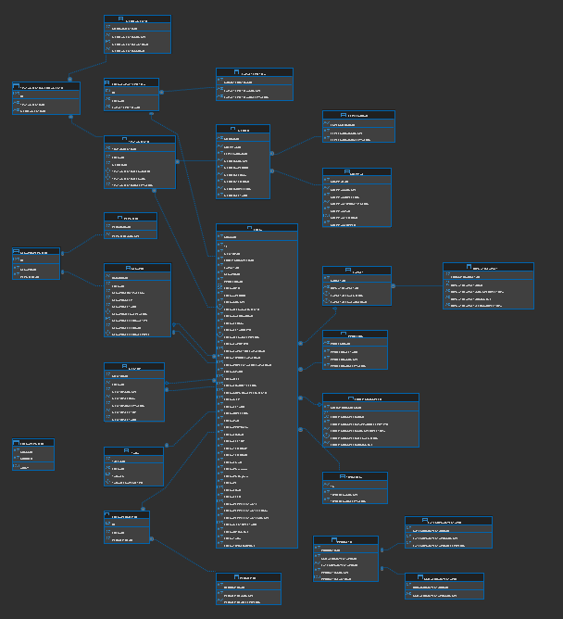
Ilustración 1. Diagrama entidad relación de la base de datos FEPAST.

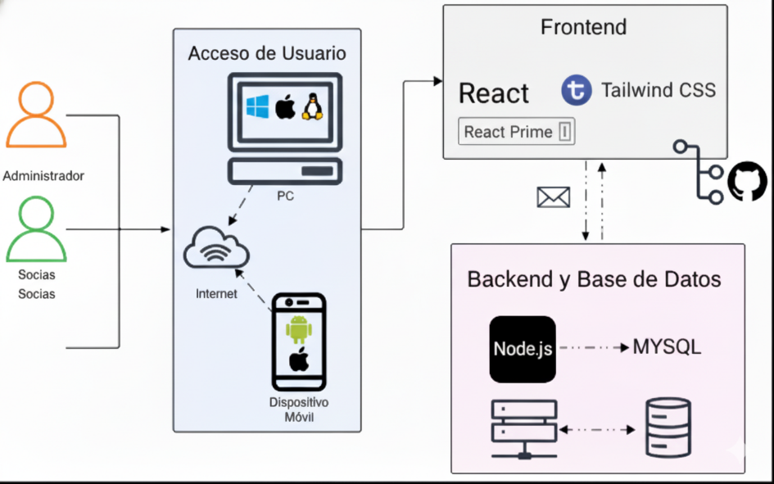
Ilustración 2. Arquitectura utilizada para el sistema.

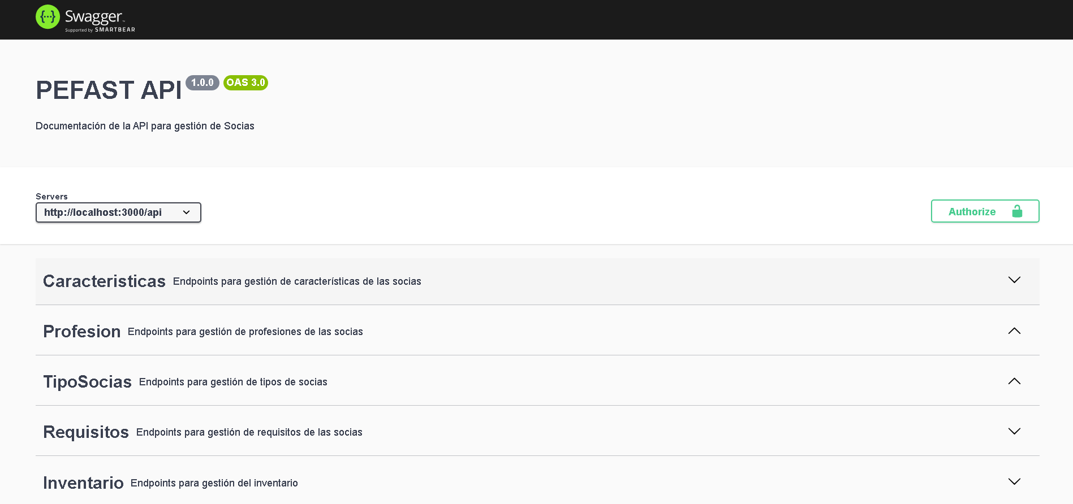
Ilustración 3. Página de APIS para las pruebas desde swagger.

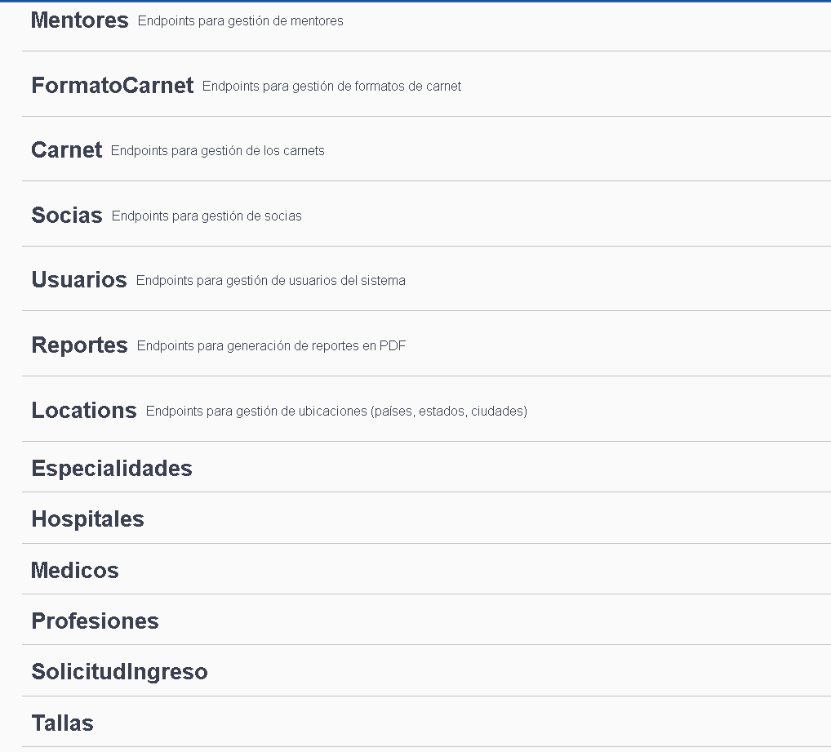
Ilustración 4. Página de APIS con las demás rutas

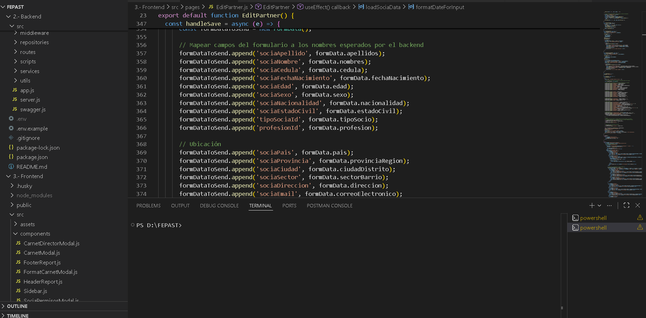
Ilustración 5. Backend y organización de carpetas del sistema.

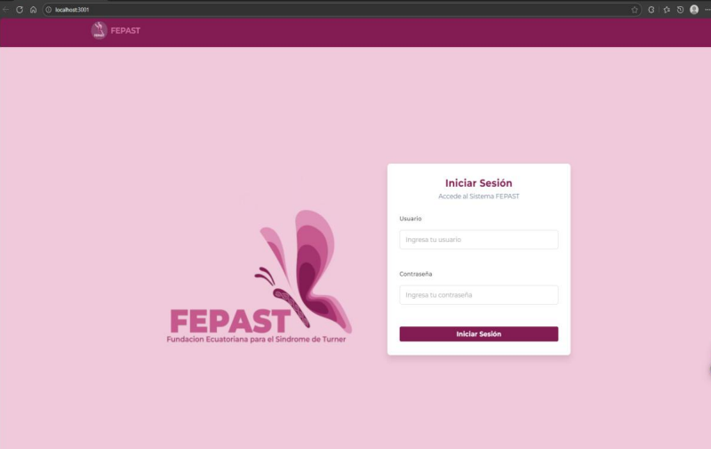
Ilustración 6. Página de inicio de sesión de la página principal

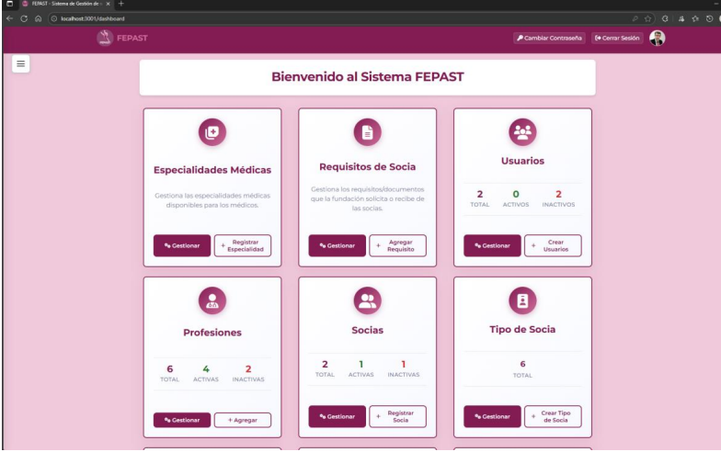
Ilustración 7. Página principal (Dashboard)

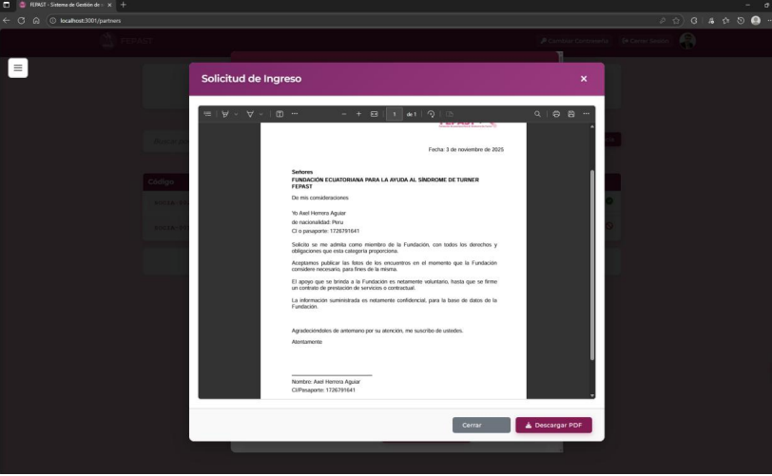
Ilustración 8. Generación de solicitud de ingreso de socias

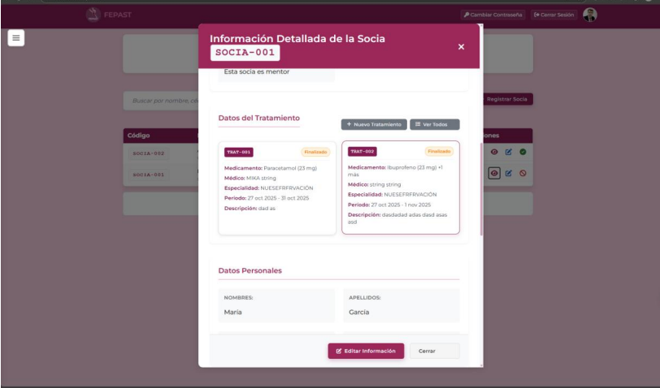
Ilustración 9. Registro de tratamientos por socia

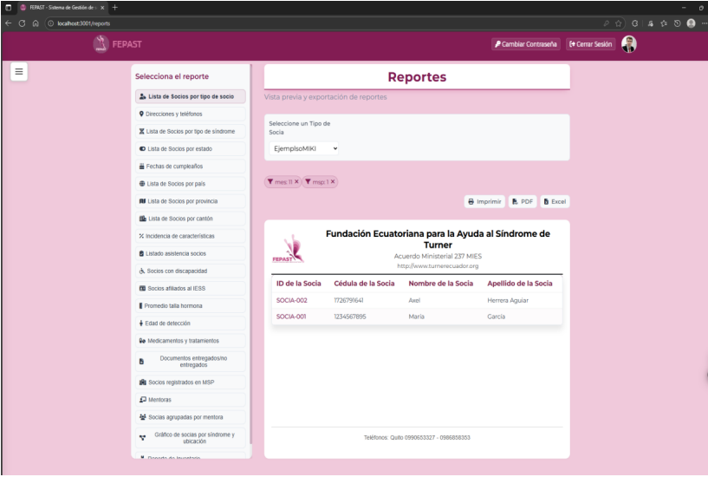
Ilustración 10. Apartado de generación de reportes

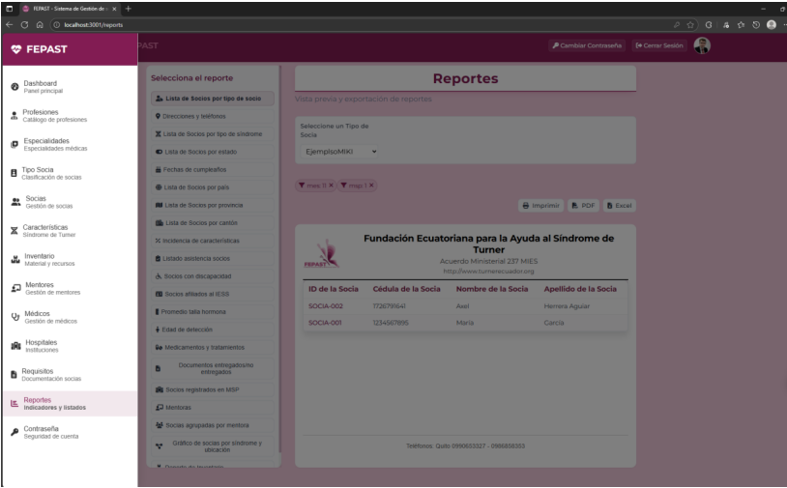
Ilustración 11. DashBoard (hamburguesa) para la navegación entre pestañas dentro de los módulos

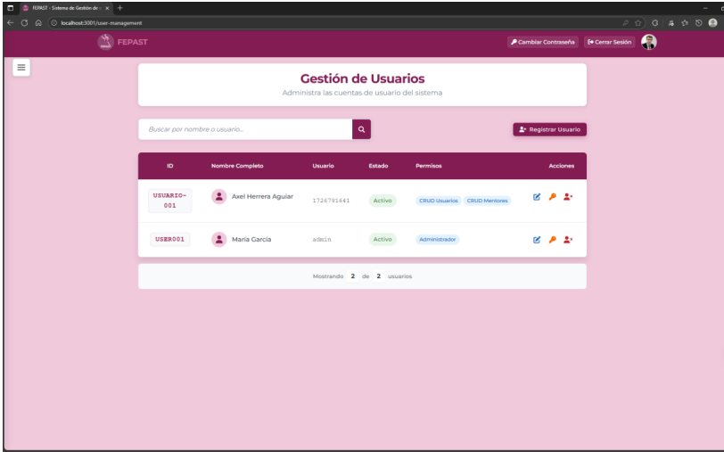
Ilustración 12. Módulo de generación de usuarios con permisos

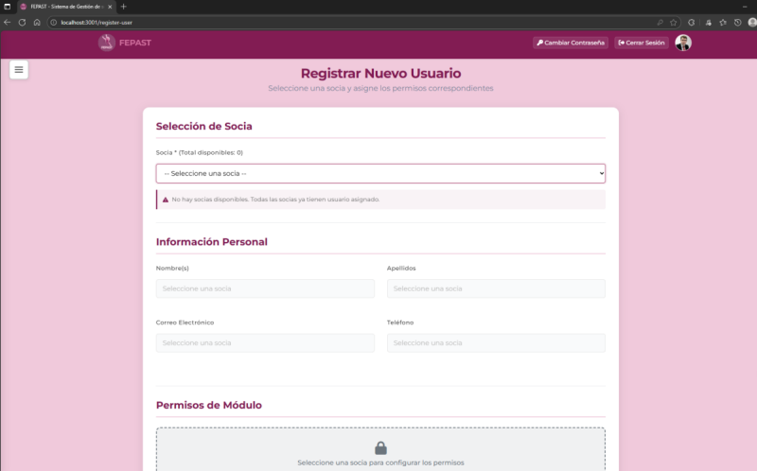
Ilustración 13. Interfaz para la generación de un nuevo usuario

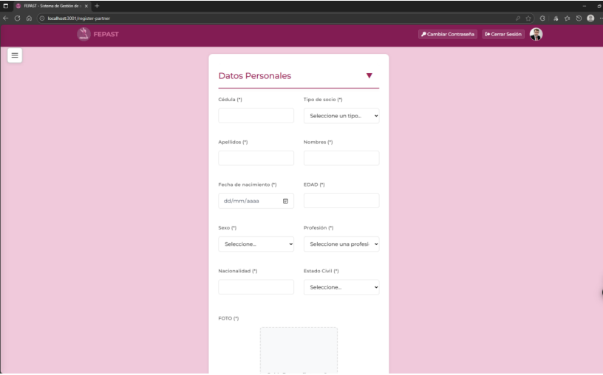
Ilustración 14. Módulo de registro de una socia (datos personales)

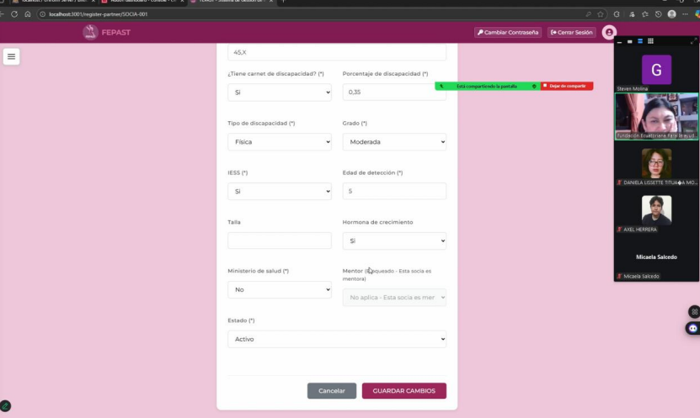
Ilustración 15. Reunión virtual para presentación de avances

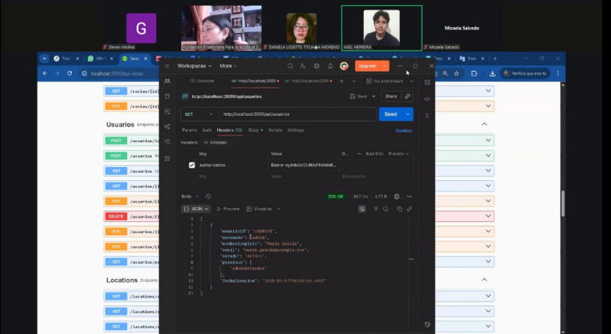
Ilustración 15. Reunión virtual para presentación de avances

El informe será realizado y firmado por el estudiante y presentado a los tutores académico y empresarial, luego al coordinador de prácticas pre profesionales de la carrera y/o departamento.

